институт ОБЩЕСТВЕННОГО МНЕНИЯ «квалитас»


394036, г. Воронеж, пр. Революции, д. 44, к. 14
тел.: (473) 251-20-75, 251-90-75
E-mail: office@qualitas.ru
Internet: http://www.qualitas.ru
ИНН 3666065119
Расчётный счёт № 40702810613400101661 ЦЧ банк СБ РФ г. Воронеж

ЕЖЕМЕСЯЧНЫЙ БЮЛЛЕТЕНЬ
СОЦИОЛОГИЧЕСКИХ СООБЩЕНИЙ
ПО г. ВОРОНЕЖУ

№ 2017-06 (234)

При использовании информации ссылка на Институт
общественного мнения «Квалитас» обязательна.
В этом выпуске:

1 раздел: УКРАИНСКИЕ СОБЫТИЯ В ЗЕРКАЛЕ ОБЩЕСТВЕННОГО МНЕНИЯ
- Следите ли Вы за последними событиями в Украине?
- Как Вы считаете, насколько объективно освещают события в Украине, в Крыму федеральные российские СМИ?
- Какая из следующих точек зрения на последние события в Украине ближе всего к Вашей собственной?
- Как Вы считаете, Россия "потеряла" Украину или Украина по-прежнему останется братским, дружественным государством?

2 раздел: ВОРОНЕЖЦЫ О ДЕЯТЕЛЬНОСТИ ПРЕЗИДЕНТА РФ
- Как Вы сегодня оцениваете работу В.Путина на посту президента России – отлично, хорошо, удовлетворительно, плохо или очень плохо?
- Скажите, пожалуйста, Вы доверяете или не доверяете президенту российской федерации Владимиру Путину?
- Если говорить в целом, в деятельности В.Путина на посту президента было больше достижений или неудач?
- Скажите, пожалуйста, деятельность В. Путина отвечает или не отвечает интересам таких людей, как Вы?
- Скажите, пожалуйста, если бы в России проводился референдум по вопросу о предоставлении В.Путину права участвовать в президентских выборах в третий раз, то как бы Вы проголосовали?
- Если бы очередные президентские выборы проводились в ближайшее воскресенье, то за кого из перечисленных кандидатов Вы бы проголосовали?

3 раздел: РЕАКЦИЯ ВОРОНЕЖЦЕВ НА ОТМЕНУ ОБЩЕНАРОДНЫХ ВЫБОРОВ МЭРА
- Как известно, в декабре 2016 года депутаты городской думы отменили общенародные выборы мэра Воронежа. Скажите, лично Вы поддерживаете или не поддерживаете решение об отмене выборов мэра?
- Скажите, лично Вы выступаете за или против возвращения общенародных выборов мэра Воронежа?

4 раздел: МЕЖДУНАРОДНЫЙ ПЛАТОНОВСКИЙ ФЕСТИВАЛЬ: ПОСЛЕСЛОВИЕ
- Скажите, пожалуйста, Вы знаете, что-то слышали или впервые слышите о том, что в Воронеже в первой половине июня 2017 года проходил международный Платоновский фестиваль?
- Скажите, пожалуйста, посещали ли Вы культурные мероприятия в рамках Платоновского фестиваля?
- Скажите, что не позволило Вам принять участие в фестивале или ограничиться малым количеством мероприятий?

5 раздел: Правы ли русские поговорки?
- Согласны ли Вы с поговоркой - хорошо там, где нас нет?
- Согласны ли Вы с поговоркой - человек человеку – волк?
- Согласны ли Вы с поговоркой - умом Россию не понять…?
- Согласны ли Вы с поговоркой - глас народа – глас Божий?

Редколлегия:

Н.А. Романович (главный редактор)
Ю.В. Митрофанов (редактор)
Р.Е. Виткалова (руководитель полевого исследования)

ИНФОРМАЦИОННАЯ БАЗА:
– опрос проведен 15 – 20 июня 2017 г., опрошен 601 человек;
– метод: телефонное интервью;
– выборка репрезентативна для населения г. Воронежа старше 18 лет по полу и возрасту.

ИНСТИТУТ ОБЩЕСТВЕННОГО МНЕНИЯ «квалитас». Тел.: (473) 251-90-75, 251-20-75

Опрос проведён ИОМ "Квалитас" 15 – 20 июня 2017 года методом телефонного интервью.
Выборка репрезентативна для населения г. Воронежа старше 18 лет по полу и возрасту.
Опрошен 601 человек.

1 раздел: УКРАИНСКИЕ СОБЫТИЯ В ЗЕРКАЛЕ ОБЩЕСТВЕННОГО МНЕНИЯ

СЛЕДИТЕ ЛИ ВЫ ЗА ПОСЛЕДНИМИ СОБЫТИЯМИ В УКРАИНЕ?
Таблица 1
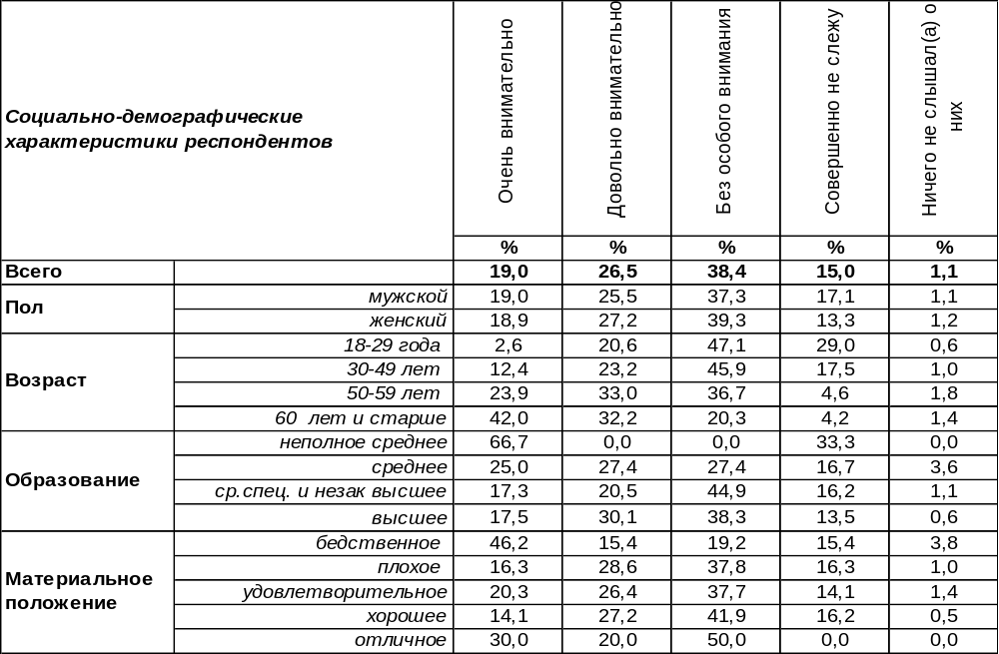
(Примечание: распределение ответов респондентов по строке составляет 100%)
Относительно внимательно следят за последними событиями в Украине 46% воронежцев. Но большинство горожан (53%) уже утратили к ним интерес. Впрочем, среди пожилых респондентов уровень интереса ещё высок: 74% горожан старше 60 лет следят за событиями в бывшей братской республике с повышенным вниманием. Чем моложе жители города, тем реже они проявляют свою заинтересованность. Подавляющее большинство молодежи до 30 лет (76%) не считают эту информацию сколь-либо важной для них.
Вот уже несколько лет подряд (с начала военных действий в Украине) мы задаем воронежцам этот вопрос. Как меняется общественное мнение?
Следите ли Вы за последними событиями в Украине?

Чем дальше от весны 2014 года, тем меньше степень внимания к украинским событиям со стороны воронежцев. За три года напряженность интереса к информации об Украине снизилась с 79% до 46%.
ИНСТИТУТ ОБЩЕСТВЕННОГО МНЕНИЯ «квалитас». Тел.: (473) 251-90-75, 251-20-75
Опрос проведён ИОМ "Квалитас" 15 – 20 июня 2017 года методом телефонного интервью.
Выборка репрезентативна для населения г. Воронежа старше 18 лет по полу и возрасту.
Опрошен 601 человек.

КАК ВЫ СЧИТАЕТЕ, НАСКОЛЬКО ОБЪЕКТИВНО ОСВЕЩАЮТ СОБЫТИЯ В УКРАИНЕ, В КРЫМУ ФЕДЕРАЛЬНЫЕ РОССИЙСКИЕ СМИ?
Таблица 2
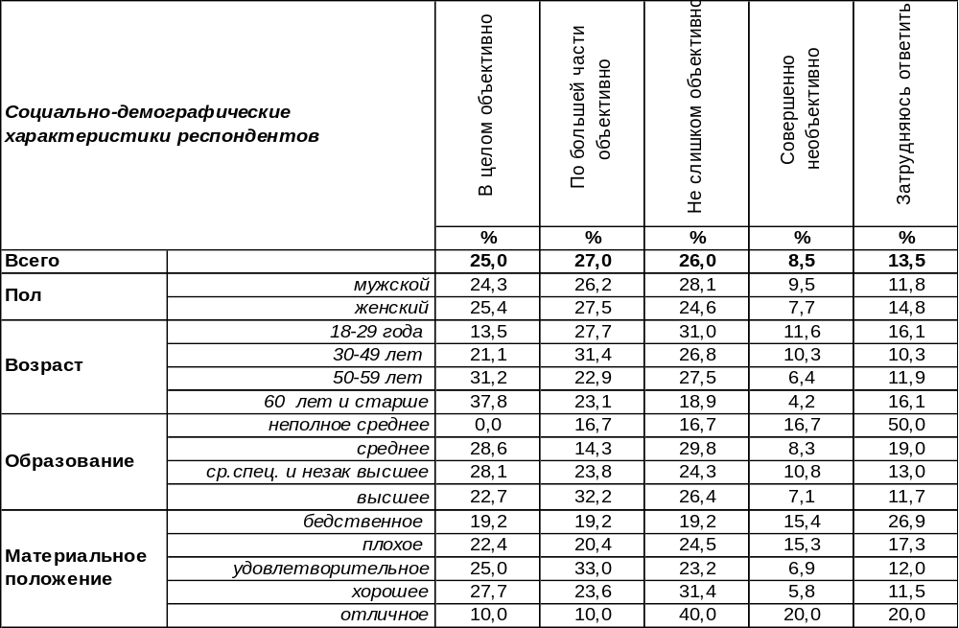
(Примечание: распределение ответов респондентов по строке составляет 100%)
В целом большинство воронежцев (52%) верят в то, что украинские события освещаются центральными российскими СМИ объективно. Но 35% горожан в этом сомневаются. Среди молодежи число сомневающихся увеличивается до 43%. Напротив, среди людей пожилого возраста число доверяющих объективности федеральных СМИ вырастает до 61%.
Сравним ответы респондентов на этот вопрос за последние годы измерения.

Как Вы считаете, насколько объективно освещают события в Украине,
в Крыму федеральные российские СМИ?

Число граждан, доверяющих объективности российских федеральных СМИ в освещении украинских событий, снизилось с сентября 2014 года c 74% до 52%. Количество горожан, сомневающихся в достоверности информации, напротив, выросло за годы измерений с 20% до 35%.
ИНСТИТУТ ОБЩЕСТВЕННОГО МНЕНИЯ «квалитас». Тел.: (473) 251-90-75, 251-20-75
Опрос проведён ИОМ "Квалитас" 15 – 20 июня 2017 года методом телефонного интервью.
Выборка репрезентативна для населения г. Воронежа старше 18 лет по полу и возрасту.
Опрошен 601 человек.

КАКАЯ ИЗ СЛЕДУЮЩИХ ТОЧЕК ЗРЕНИЯ НА ПОСЛЕДНИЕ СОБЫТИЯ В УКРАИНЕ БЛИЖЕ ВСЕГО К ВАШЕЙ СОБСТВЕННОЙ?
Таблица 3
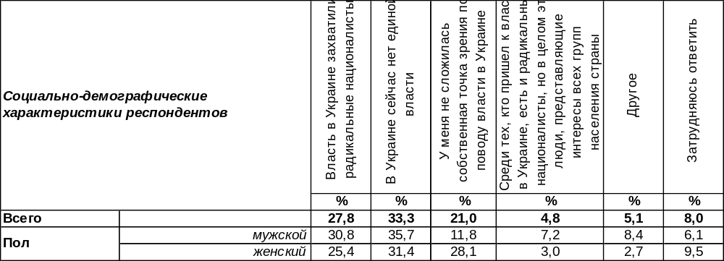
(Примечание: распределение ответов респондентов по строке составляет 100%)
Самая распространенная точка зрения населения – в Украине сейчас нет единой власти (33%). На втором месте по популярности ответ: «Власть в Украине захватили радикальные националисты» (28%). В то же время 21% опрошенных заявили, что у них ещё не сложилась собственная точка зрения по поводу власти в Украине. Реже всего встречается мнение, что существующая украинская власть представляет интересы всех групп населения (5%).
В позицию «другое» собраны такие ответы как: «власть захватили бандиты», «власть захватили олигархи, которые хотят ещё больше денег и используют для этого радикальных националистов», «там твориться какой-то дурдом», «у власти жулье-грабят народ и страну», «у власти люди, которые хотят разорвать Украину на части», «сами себе насолили», «стравили русских и украинцев американцы, которые в Украине проводят свою политику» и т.п.
Какая из следующих точек зрения на последние события в Украине ближе всего к Вашей собственной?

 | Апрель  2014 года | Сентябрь  2014 года | Февраль  2015 года | Август  2015 года | Июнь  2016 года | Июнь  2017 года
Власть в Украине захватили радикальные националисты | 43% | 33% | 33% | 31% | 30% | 28%
В Украине сейчас нет единой власти | 36% | 39% | 43% | 41% | 43% | 33%
У меня не сложилось собственной точки зрения по поводу власти в Украине | 10% | 12% | 12% | 13% | 14% | 21%
Среди тех, кто пришел к власти в Украине, есть и радикальные националисты, но в целом это люди, представляющие интересы всех групп населения страны | 4% | 5% | 3% | 3% | 4% | 5%
Затрудняюсь ответить | 4% | 3% | 3% | 5% | 5% | 8%

Весной 2014 года среди воронежцев преобладало мнение, что власть в Украине захватили радикальные националисты, но начиная с осени 2014 года в народе окрепло убеждение, что в Украине нет сейчас единой власти, которое превалирует в общественном мнении до сих пор. Парадокс: как правило, с течением времени у людей складывается собственное мнение по поводу происходящих событий, но в данном случае прошедшие годы только способствуют росту количества людей, у которых не сложилась собственная точка зрения о власти в Украине. За три года их число выросло с 10% до 21%.

ИНСТИТУТ ОБЩЕСТВЕННОГО МНЕНИЯ «квалитас». Тел.: (473) 251-90-75, 251-20-75
Опрос проведён ИОМ "Квалитас" 15 – 20 июня 2017 года методом телефонного интервью.
Выборка репрезентативна для населения г. Воронежа старше 18 лет по полу и возрасту.
Опрошен 601 человек.

КАК ВЫ СЧИТАЕТЕ, РОССИЯ "ПОТЕРЯЛА" УКРАИНУ ИЛИ УКРАИНА ПО-ПРЕЖНЕМУ ОСТАНЕТСЯ БРАТСКИМ, ДРУЖЕСТВЕННЫМ ГОСУДАРСТВОМ?
Таблица 4
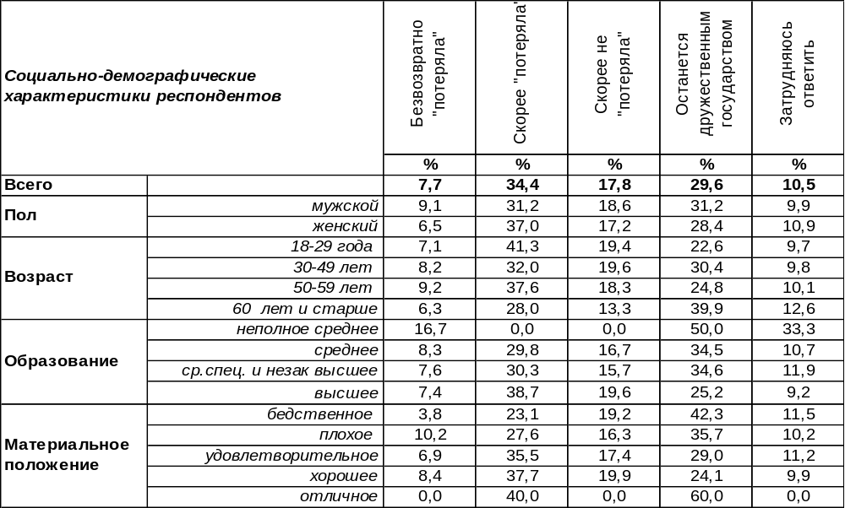
(Примечание: распределение ответов респондентов по строке составляет 100%)
На этот трепетный вопрос нет единодушного ответа среди населения. Почти половина опрошенных (42%) склоняется к печальному ответу: «Россия Украину потеряла». А другая половина (47%) не хочет в это верить и надеется на то, что дружба между странами возобновиться. Не желают расстаться с этой надеждой чаще всего пожилые люди (53%), тогда как молодежь надеется на возобновление отношений существенно реже (42%). Среди молодых людей перевешивают несвойственные молодости пессимистичные взгляды на украинский вопрос, тогда как в целом по городу все же превалирует оптимизм.
Как Вы считаете, Россия "потеряла" Украину или Украина по-прежнему останется братским, дружественным государством?

Недоумение и печаль по поводу происходящего в Украине уже в течение 2014 года (с апреля по сентябрь) сократили количество граждан, которые считают Украину дружественным государством, с 67% до 47%. Этот показатель, слегка поколебавшись, сегодня (как и в прошлом году) показывает те же 47%. Эти люди есть оплот надежды на то, что кризис в российско-украинских взаимоотношениях будет преодолен.
ИНСТИТУТ ОБЩЕСТВЕННОГО МНЕНИЯ «квалитас». Тел.: (473) 251-90-75, 251-20-75
Опрос проведён ИОМ "Квалитас" 15 – 20 июня 2017 года методом телефонного интервью.
Выборка репрезентативна для населения г. Воронежа старше 18 лет по полу и возрасту.
Опрошен 601 человек.

2 раздел: ВОРОНЕЖЦЫ О ДЕЯТЕЛЬНОСТИ ПРЕЗИДЕНТА РФ

КАК ВЫ СЕГОДНЯ ОЦЕНИВАЕТЕ РАБОТУ В.ПУТИНА НА ПОСТУ ПРЕЗИДЕНТА РОССИИ – ОТЛИЧНО, ХОРОШО, УДОВЛЕТВОРИТЕЛЬНО, ПЛОХО ИЛИ ОЧЕНЬ ПЛОХО?
Таблица 5
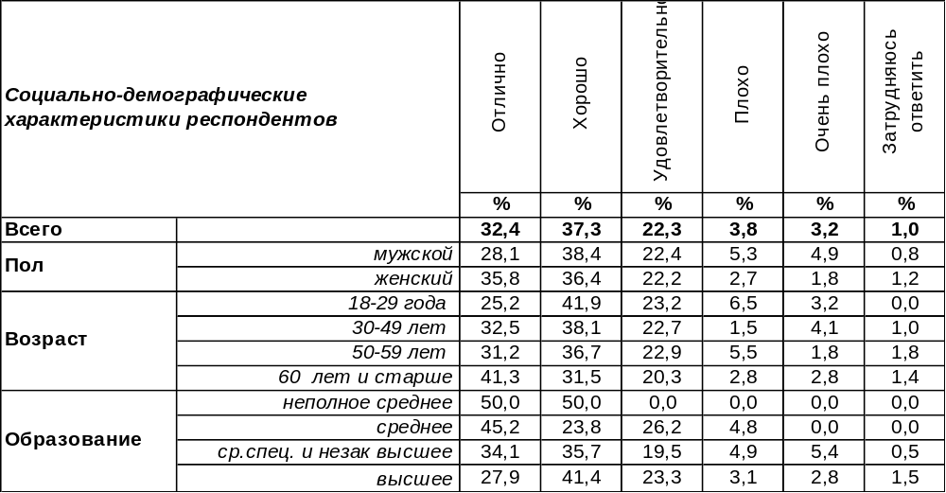
(Примечание: распределение ответов респондентов по строке составляет 100%)
Наивысший балл (отлично) за работу В.В.Путину сегодня поставили 32% воронежцев. Среди воронежских пенсионеров количество отличных оценок возрастает до 41%. На «четверку» оценили деятельность Президента РФ 37% горожан – это самая распространенная оценка. Каждый второй работник сферы гос. управления считает правильным её поставить. Но наиболее щедрыми на эту положительную оценку оказались студенты - 56%.
Отметку «удовлетворительно» глава государства заслужил, по мнению 22% опрошенных. Чаще других на «троечку» оценивали труд Владимира Путина работники сферы культуры (38%). Очевидно, финансовая поддержка этой сферы сегодня оставляет желать лучшего.
Оценку «плохо» поставили Владимиру Владимировичу 4% респондентов, а 3% рассерженных горожан даже влепили ему «единицу»! Неудовлетворительные оценки чаще других ставили люди с бедственным материальным положением (15%).
Сравним «отметки» В.В.Путина и десять лет назад [Бюллетень 2007-06].

Как Вы сегодня оцениваете работу В. Путина на посту Президента России – отлично, хорошо, удовлетворительно, плохо или очень плохо?

За прошедшие годы воронежцы стали куда более щедрыми на оценку «отлично» (32%), чем десять лет назад (11%), когда проводились предыдущие замеры. Количество «троек» с 2007 года по 2017 год снизилось с 37% до 22%. Число неудовлетворительных оценок и вовсе осталось на минимальном уровне. В целом, можно сделать вывод, что в аттестате Президента РФ сегодня преобладают «четверки» и «пятерки».
ИНСТИТУТ ОБЩЕСТВЕННОГО МНЕНИЯ «квалитас». Тел.: (473) 251-90-75, 251-20-75
Опрос проведён ИОМ "Квалитас" 15 – 20 июня 2017 года методом телефонного интервью.
Выборка репрезентативна для населения г. Воронежа старше 18 лет по полу и возрасту.
Опрошен 601 человек.

СКАЖИТЕ, ПОЖАЛУЙСТА, ВЫ ДОВЕРЯЕТЕ ИЛИ НЕ ДОВЕРЯЕТЕ ПРЕЗИДЕНТУ РОССИЙСКОЙ ФЕДЕРАЦИИ ВЛАДИМИРУ ПУТИНУ?
Таблица 6
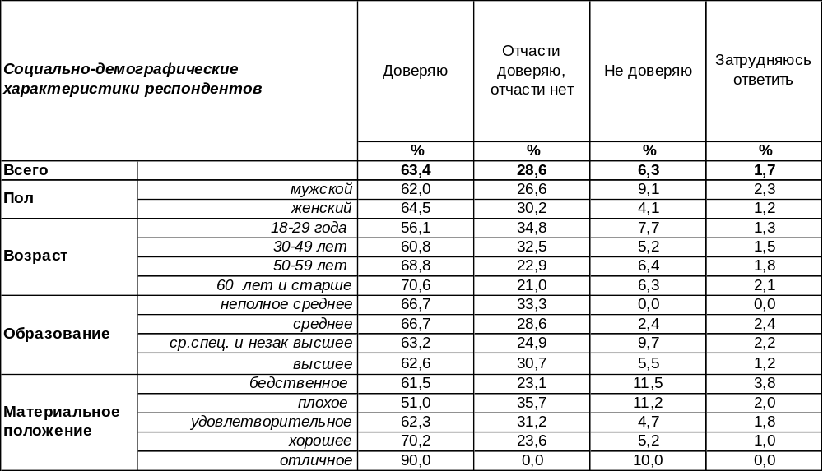
(Примечание: распределение ответов респондентов по строке составляет 100%)
Сегодня свое безусловное доверие Владимиру Путину засвидетельствовали 63% воронежцев. Среди пожилых людей уровень такого безоглядного доверия достигает 71%, среди высокодоходных групп населения – 90%.
Двоякое отношение к Президенту нашей страны (отчасти доверяют, отчасти нет) характерно для 29% жителей нашего города. Такое фрагментарное доверие ярче всего демонстрируют работники сферы информации и финансов (52%).
Не желают почтить главу государства своим доверием 6% респондентов. Среди самых бедных это число достигает 12%.
Сравним уровень доверия горожан к Президенту РФ в разные годы.

Скажите, пожалуйста, Вы доверяете или не доверяете
Президенту Российской Федерации Владимиру Путину?

Доверие населения к Президенту РФ с 2005 года по 2017 год выросло с 41% до 63%. Число ответов «отчасти доверяю, отчасти нет» снизилось с 42% до 29%. Людей, не доверяющих главе государства, стало меньше (с 15% до 6%).
ИНСТИТУТ ОБЩЕСТВЕННОГО МНЕНИЯ «квалитас». Тел.: (473) 251-90-75, 251-20-75
Опрос проведён ИОМ "Квалитас" 15 – 20 июня 2017 года методом телефонного интервью.
Выборка репрезентативна для населения г. Воронежа старше 18 лет по полу и возрасту.
Опрошен 601 человек.

ЕСЛИ ГОВОРИТЬ В ЦЕЛОМ, В ДЕЯТЕЛЬНОСТИ В.ПУТИНА НА ПОСТУ ПРЕЗИДЕНТА БЫЛО БОЛЬШЕ ДОСТИЖЕНИЙ ИЛИ НЕУДАЧ?
Таблица 7
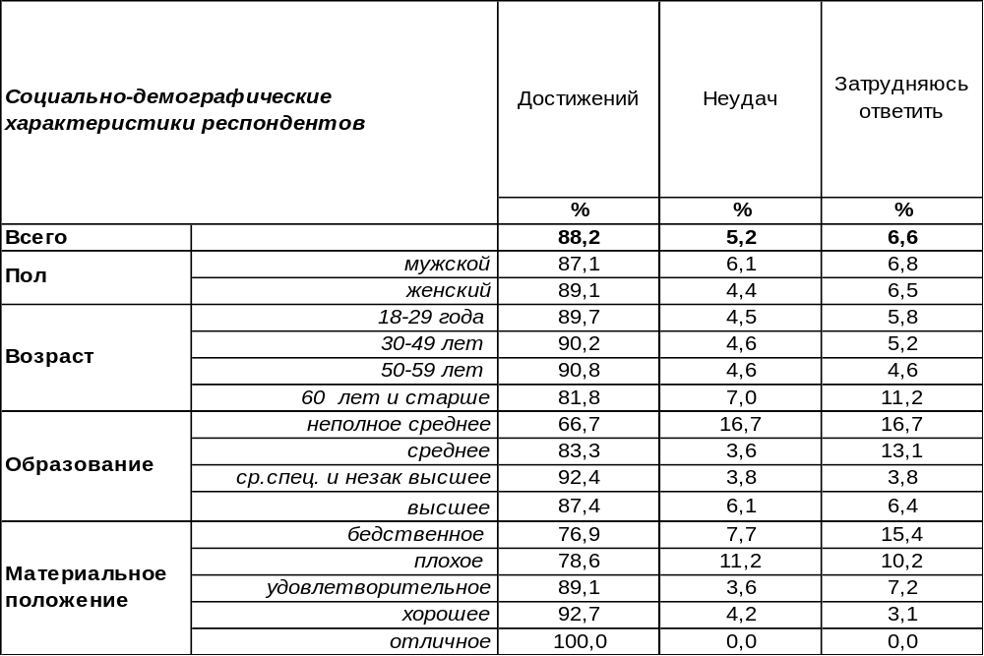
(Примечание: распределение ответов респондентов по строке составляет 100%)
Количество достижений, которое усматривают воронежцы в деятельности Владимира Путина на посту Президента РФ (88%) несопоставимо по величине с отдельными неудачами, на которые указали 5% опрошенных. Чем лучше материальное положение горожан, тем чаще они признают достижения Президента (до 100% среди высокодоходных групп), чем хуже благосостояние людей, тем чаще они замечают неудачи (до 11% среди неимущих).
В первый раз мы обратились к воронежцам с этим вопросом в 2005 году. Сравним ответы.

Если говорить в целом, в деятельности В. Путина на посту Президента было больше
достижений или неудач?

Работа любого человека со временем накапливает все больше ошибок и промахов. Но феномен Владимира Путина опровергает эту расхожую истину. По мере его деятельности граждане замечают все меньше неудач (показатель снизился с 22% до 5%). Напротив, число достижений к концу третьего срока его правления становится все больше (показатель повысился с 67% до 88%).
ИНСТИТУТ ОБЩЕСТВЕННОГО МНЕНИЯ «квалитас». Тел.: (473) 251-90-75, 251-20-75
Опрос проведён ИОМ "Квалитас" 15 – 20 июня 2017 года методом телефонного интервью.
Выборка репрезентативна для населения г. Воронежа старше 18 лет по полу и возрасту.
Опрошен 601 человек.

СКАЖИТЕ, ПОЖАЛУЙСТА, ДЕЯТЕЛЬНОСТЬ В. ПУТИНА ОТВЕЧАЕТ ИЛИ НЕ ОТВЕЧАЕТ ИНТЕРЕСАМ ТАКИХ ЛЮДЕЙ, КАК ВЫ?
Таблица 8
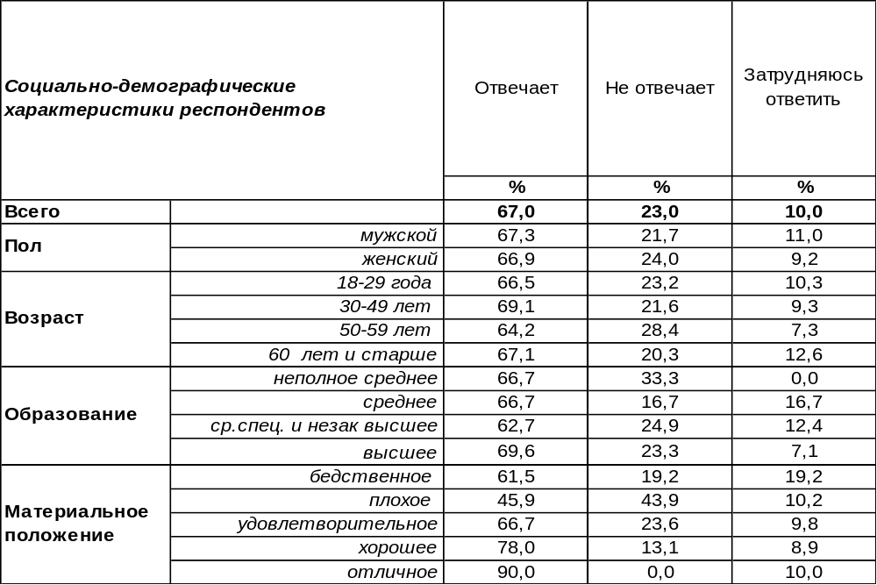
(Примечание: распределение ответов респондентов по строке составляет 100%)
Деятельность Владимира Путина отвечает интересам большинства воронежцев (67%), как они сами об этом засвидетельствовали. Почти три четверти (73%) студенческой молодежи в Воронеже солидаризуется с этим утверждением. Среди богатых людей число сторонников этого мнения возрастает до 90%.
В то же время 23% горожан считают, что глава государства действует вразрез с них интересами. Люди, занятые в сфере промышленного производства, так считают чаще других (31%). Возможно, они помнят и лучшие времена в промышленной сфере. Плохое материальное положение увеличивает число таких людей до 44%.
Как менялось мнение воронежцев по этому вопросу?
Скажите, пожалуйста, деятельность В. Путина отвечает или не отвечает интересам таких людей, как Вы?

Нельзя сказать, что со времени последнего замера, который производился десять лет назад, общественное мнение сильно изменилось. В целом же с 2005 по 2017 гг. численность граждан, которые считают, что деятельность В.Путина соответствует их интересам, увеличилась с 48% до 67%. А количество сторонников противоположного мнения сократилось с 43% до 23%.
ИНСТИТУТ ОБЩЕСТВЕННОГО МНЕНИЯ «квалитас». Тел.: (473) 251-90-75, 251-20-75
Опрос проведён ИОМ "Квалитас" 15 – 20 июня 2017 года методом телефонного интервью.
Выборка репрезентативна для населения г. Воронежа старше 18 лет по полу и возрасту.
Опрошен 601 человек.

СКАЖИТЕ, ПОЖАЛУЙСТА, ЕСЛИ БЫ В РОССИИ ПРОВОДИЛСЯ РЕФЕРЕНДУМ ПО ВОПРОСУ О ПРЕДОСТАВЛЕНИИ В.ПУТИНУ ПРАВА УЧАСТВОВАТЬ В ПРЕЗИДЕНТСКИХ ВЫБОРАХ В ОЧЕРЕДНОЙ РАЗ, ТО КАК БЫ ВЫ ПРОГОЛОСОВАЛИ?
Таблица 9
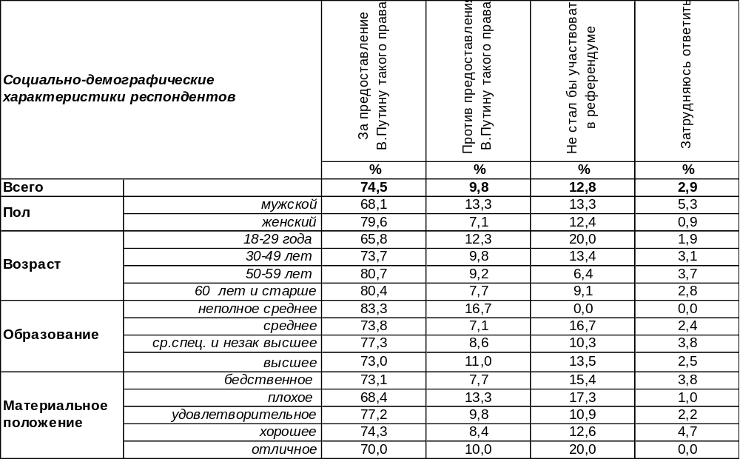
(Примечание: распределение ответов респондентов по строке составляет 100%)
Три четверти воронежцев (75%) поддержали бы право В.Путина участвовать в президентских выборах в очередной раз, если бы по этому вопросу проводился референдум. Среди работников гос-управления уровень поддержки возрастает до 83%. Однако каждый десятый опрошенный выступает против предоставления ему такого права (10%). А 13% горожан вообще бы не стали участвовать в подобном референдуме.
Впервые мы этот вопрос задали в 2004 году. Какова тенденция в общественном мнении?

Скажите, пожалуйста, если бы в России проводился референдум по вопросу о предоставлении В.Путину права участвовать в президентских выборах в очередной раз, то как бы Вы проголосовали?

С 2004 года (когда впервые воронежцы отвечали на этот вопрос) по 2017 год желание населения, чтобы Владимир Путин в очередной раз баллотировался на высший пост в стране, выросло с 49% до 74%. При этом число противников этого уменьшилось за тот же срок с 29% до 10%.
ИНСТИТУТ ОБЩЕСТВЕННОГО МНЕНИЯ «квалитас». Тел.: (473) 251-90-75, 251-20-75
Опрос проведён ИОМ "Квалитас" 15 – 20 июня 2017 года методом телефонного интервью.
Выборка репрезентативна для населения г. Воронежа старше 18 лет по полу и возрасту.
Опрошен 601 человек.

ЕСЛИ БЫ ОЧЕРЕДНЫЕ ПРЕЗИДЕНТСКИЕ ВЫБОРЫ ПРОВОДИЛИСЬ В БЛИЖАЙШЕЕ ВОСКРЕСЕНЬЕ, ТО ЗА КОГО ИЗ ПЕРЕЧИСЛЕННЫХ КАНДИДАТОВ ВЫ БЫ ПРОГОЛОСОВАЛИ?
Таблица 10
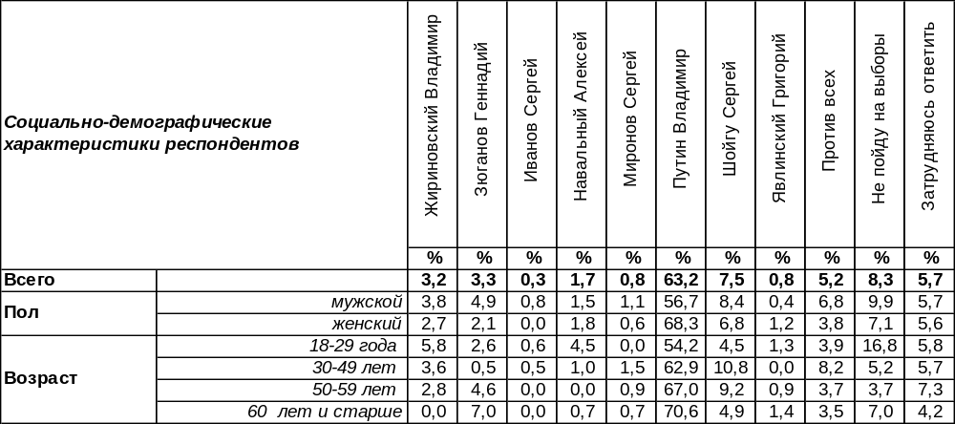
(Примечание: распределение ответов респондентов по строке составляет 100%)

Если бы в России очередные выборы проводились в ближайшее воскресенье, то Президентом РФ большинство воронежцев (63%) хотели бы видеть Владимира Путина. Среди пожилых людей поддержка Путина увеличивается до 71%, а среди работников сферы госуправления – до 83%. Остальные потенциальные претенденты на главный пост в стране не имеют никаких шансов ввиду такой мощной поддержки лидера. Условно вторым по популярности (условно, так как разрыв между ними почти десятикратный) выступает народный любимец Сергей Шойгу (8%). Среди военнослужащих поддержка министра обороны РФ достигает 18%. По 3% голосов собрали Геннадий Зюганов и Владимир Жириновский. Алексей Навальный - и того меньше (2%). Георгий Явлинский и Сергей Миронов набирают только по 1% поддержки, Сергей Иванов – меньше 1%. Получается, лидерство у Путина безоговорочное, все остальные вместе взятые гипотетические кандидаты не смогут набрать даже пятой части голосов воронежских избирателей.
А что думают россияне по этому поводу? Общероссийские опросные центры дают различные показатели, но сходятся в имени лидера.

Опрос Левада-центра (19-22 мая 2017 года) Опрос ФОМ (2 июля 2017 года)

В. Путин – 82%. В.Путин – 66%,
В.Жириновский – 8%, В Жириновский – 9%,
Г.Зюганов – 4%, Г.Зюганов – 4%,
А.Навальный – 2%, М.Прохоров – 1%,
С.Миронов – 1%, С.Миронов – 1%,
Г.Явлинский – 1%, Проголосовали бы за
М.Касьянов – 1%, другого политика – 1%,
Испортили бы бюллетень – 1%. Испортили бы бюллетень – 2%,
Не пошли бы на выборы – 8%,
Затруднились ответить – 9%.

ИНСТИТУТ ОБЩЕСТВЕННОГО МНЕНИЯ «квалитас». Тел.: (473) 251-90-75, 251-20-75
Опрос проведён ИОМ "Квалитас" 15 – 20 июня 2017 года методом телефонного интервью.
Выборка репрезентативна для населения г. Воронежа старше 18 лет по полу и возрасту.
Опрошен 601 человек.

3 раздел: РЕАКЦИЯ ВОРОНЕЖЦЕВ НА ОТМЕНУ ОБЩЕНАРОДНЫХ ВЫБОРОВ МЭРА

КАК ИЗВЕСТНО, В ДЕКАБРЕ 2016 ГОДА ДЕПУТАТЫ ГОРОДСКОЙ ДУМЫ ОТМЕНИЛИ ОБЩЕНАРОДНЫЕ ВЫБОРЫ МЭРА ВОРОНЕЖА. СКАЖИТЕ, ЛИЧНО ВЫ ПОДДЕРЖИВАЕТЕ ИЛИ НЕ ПОДДЕРЖИВАЕТЕ РЕШЕНИЕ ОБ ОТМЕНЕ ВЫБОРОВ МЭРА?
Таблица 11
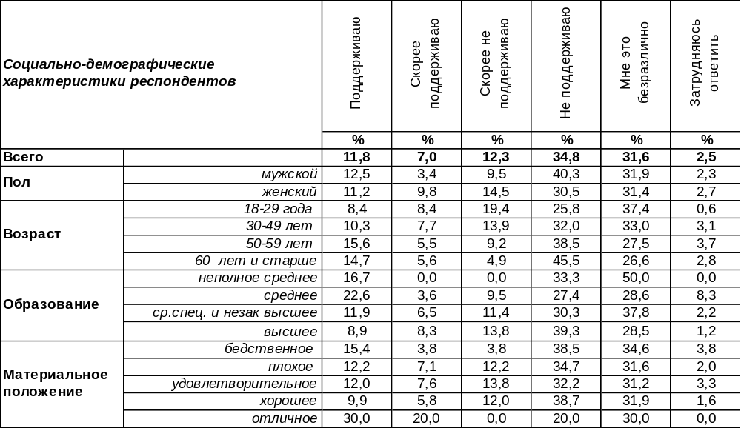
(Примечание: распределение ответов респондентов по строке составляет 100%)
Прошло уже полгода, как депутаты городской Думы лишили воронежцев возможности напрямую выбирать мэра областного центра. Смирились ли горожане с такой трансформацией выборного процесса? Прониклись ли они доводами городских депутатов от «Единой России», которые объясняют, почему столь ответственное дело, как выборы мэра, нельзя доверять рядовым горожанам? Кстати, не лишне будет напомнить, что депутаты от других партий, представленных в Думе, голосовали против отмены выборов.
Итак, сравним результаты нашего опроса за последние 8 месяцев.

Как известно, в декабре 2016 года депутаты городской Думы отменили общенародные
выборы мэра Воронежа. Скажите, лично Вы поддерживаете или не поддерживаете решение
об отмене выборов мэра?

Как видно из вышеприведённого графика, за последние 5 месяцев увеличилось количество воронежцев, индифферентных к обсуждаемой проблеме. Что, в общем-то, на руку власти и во вред формирующемуся гражданскому обществу.
ИНСТИТУТ ОБЩЕСТВЕННОГО МНЕНИЯ «квалитас». Тел.: (473) 251-90-75, 251-20-75
Опрос проведён ИОМ "Квалитас" 15 – 20 июня 2017 года методом телефонного интервью.
Выборка репрезентативна для населения г. Воронежа старше 18 лет по полу и возрасту.
Опрошен 601 человек.

Скажите, лично Вы выступаете за или против возвращения общенародных выборов мэра Воронежа?
Таблица 12
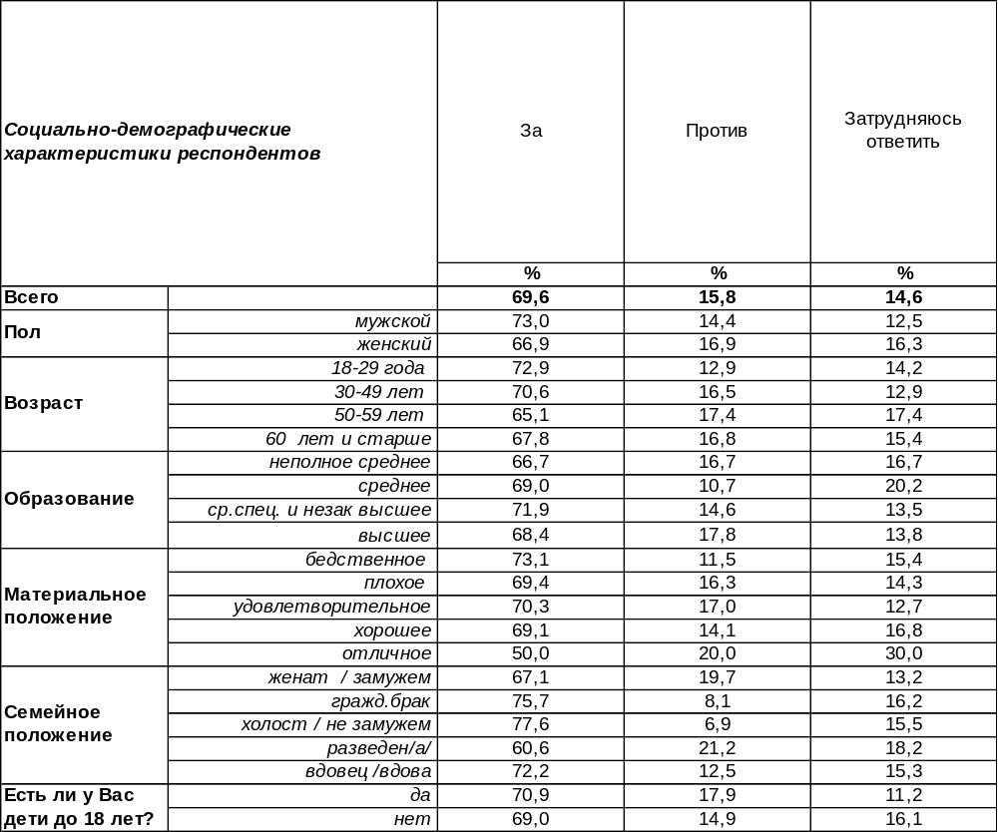
(Примечание: распределение ответов респондентов по строке составляет 100%)

А что же народ? Опять безмолвствует? Ан нет. Рядовые горожане создали инициативную группу по проведению первой в истории Воронежа конференции граждан по теме выборов мэра.
«На конференции мы планируем вернуться к обсуждению вопроса о форме избрания главы Воронежа. Социологические исследования показывали, что большинство горожан против лишения их данного права, но были и иные точки зрения. Надеюсь, что депутаты Воронежской городской Думы все же назначат конференцию, на которой мы и выясним подлинное соотношение мнений «за» и «против» прямых выборов в нашем городе» - заявил член инициативной группы и Общественной палаты областного центра Константин Квасов.
Понятно, что результаты этой конференции особо ни к чему не будут обязывать депутатов. В отличие, скажем, от референдума или масштабного социологического опроса. Кстати, именно мнение населения, выявленное путем опроса горожан, должно было бы быть краеугольным камнем при принятии решения об отмене общенародных выборов. Именно так и декларировал свою позицию мэр Воронежа А.Гусев: «Со своей стороны, администрация города обязательно проведет независимый социологический опрос». Не случилось. Да оно и понятно – 70% горожан за возвращение прямых выборов. Зачем тратить деньги на опросы, которые покажут всю несостоятельность действий депутатов городской Думы?
ИНСТИТУТ ОБЩЕСТВЕННОГО МНЕНИЯ «квалитас». Тел.: (473) 251-90-75, 251-20-75
Опрос проведён ИОМ "Квалитас" 15 – 20 июня 2017 года методом телефонного интервью.
Выборка репрезентативна для населения г. Воронежа старше 18 лет по полу и возрасту.
Опрошен 601 человек.

4 раздел: МЕЖДУНАРОДНЫЙ ПЛАТОНОВСКИЙ ФЕСТИВАЛЬ: ПОСЛЕСЛОВИЕ

СКАЖИТЕ, ПОЖАЛУЙСТА, ВЫ ЗНАЕТЕ, ЧТО-ТО СЛЫШАЛИ ИЛИ ВПЕРВЫЕ СЛЫШИТЕ О ТОМ, ЧТО В ВОРОНЕЖЕ В ПЕРВОЙ ПОЛОВИНЕ ИЮНЯ 2017 ГОДА ПРОХОДИЛ МЕЖДУНАРОДНЫЙ ПЛАТОНОВСКИЙ ФЕСТИВАЛЬ?
Таблица 13
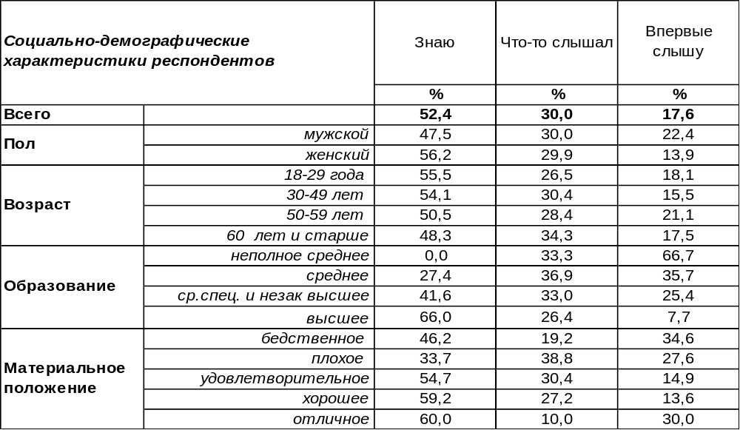
(Примечание: распределение ответов респондентов по строке составляет 100%)
Ежегодный Платоновский фестиваль в Воронеже стал уже доброй традицией и самой грандиозной репрезентацией мирового искусства: драматические спектакли, хореография и опера, визуальный и синтетический театр, классическая музыка, джаз и world music, живопись и графика, видео-арт и инсталляция, проза, поэзия и драматургия. С 2 по 14 июня на различных площадках города прошли выставки, встречи с музыкантами и литераторами, премьеры театральных постановок, в которых приняли участие представители 23 стран. Часть концертов прошла в уникальной атмосфере: в парке перед Дворцом Ольденбургских в Рамони, в меловом карьере Белый колодец… Большинство воронежцев были осведомлены о празднике искусства в их родном городе (52%) или хотя бы краем уха слышали о нем (30%), а 18% горожан как-то умудрились его не заметить (только в момент нашего опроса они впервые услышали о нем – видимо, это неизвестный науке феномен временной слепоты и глухоты).
Вот уже седьмой раз подряд воронежцы окунаются в этот праздник.
Скажите, пожалуйста, Вы знаете, что-то слышали или впервые слышите о том,
что в Воронеже проходил Международный Платоновский фестиваль?

Можно порадоваться, что за семь лет число хорошо информированных о проходящем празднике выросло с 16% до 52%. Число тех, кто ничего не знает о фестивале, значительно уменьшилось (в 2011 году – 46%) и четыре последних года не превышает 20% опрошенных.
ИНСТИТУТ ОБЩЕСТВЕННОГО МНЕНИЯ «квалитас». Тел.: (473) 251-90-75, 251-20-75
Опрос проведён ИОМ "Квалитас" 15 – 20 июня 2017 года методом телефонного интервью.
Выборка репрезентативна для населения г. Воронежа старше 18 лет по полу и возрасту.
Опрошен 601 человек.

СКАЖИТЕ, ПОЖАЛУЙСТА, ПОСЕЩАЛИ ЛИ ВЫ КУЛЬТУРНЫЕ МЕРОПРИЯТИЯ В РАМКАХ ПЛАТОНОВСКОГО ФЕСТИВАЛЯ?
Таблица 14
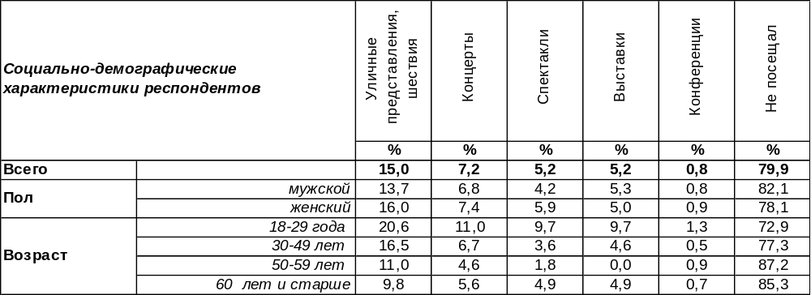
(Примечание: ввиду того что на вопрос допускалось несколько вариантов ответа,
распределение ответов респондентов по строке превышает 100%)
На церемонии закрытия фестиваля губернатор Воронежской области Алексей Гордеев сказал: «Порядка ста различных мероприятий прошло за эти дни в Воронеже, около 85 тысяч человек приняли в них участие. Это уже, можно сказать, народный фестиваль. Приехало к нам различных деятелей культуры около 700 человек из 23 стран мира. Это не только наша возможность познакомиться с их искусством, но и возможность показать наш город. Город Воронеж скоро станет узнаваем не только в нашей стране, но и во всём мире, потому что к нам приезжают артисты с разных континентов». Гости с разных континентов, а что же воронежцы? Им не нужно лететь через океан, а всего лишь выйти из дома, чтобы побывать на фестивале. Однако 80% горожан проигнорировали такую уникальную возможность, хотя многие из них были информированы о фестивале, как мы знаем из предыдущего вопроса.
Наибольшим спросом среди мероприятий фестиваля пользовались уличные шествия (15%), при этом жители Центрального района имели больше шансов попасть на них, поэтому их количество возрастает до 26%. На втором месте – концерты (7%), посетителями которых была прежде всего молодежь. Спектакли (5%) и выставки (5%) пользовались равной популярностью, но она была невелика. Реже всего людей привлекали конференции в рамках фестиваля (1%).
Происходят ли какие-то изменения в сфере приоритетов участников фестиваля в последние годы?
Скажите, пожалуйста, посещали ли Вы культурные мероприятия в рамках
Платоновского фестиваля?

В уличных шествиях и мероприятиях на открытом воздухе по сравнению с прошлым годом (9%) приняли участие на две трети больше горожан (15%) . Остальные приоритеты воронежцев в выборе мероприятий фестиваля практически неизменны год от года. Больше всего людей, как всегда, собирали концерты, меньше всего – конференции.
ИНСТИТУТ ОБЩЕСТВЕННОГО МНЕНИЯ «квалитас». Тел.: (473) 251-90-75, 251-20-75
Опрос проведён ИОМ "Квалитас" 15 – 20 июня 2017 года методом телефонного интервью.
Выборка репрезентативна для населения г. Воронежа старше 18 лет по полу и возрасту.
Опрошен 601 человек.

СКАЖИТЕ, ЧТО НЕ ПОЗВОЛИЛО ВАМ ПРИНЯТЬ УЧАСТИЕ В ФЕСТИВАЛЕ ИЛИ ОГРАНИЧИТЬСЯ МАЛЫМ КОЛИЧЕСТВОМ МЕРОПРИЯТИЙ?
Таблица 15
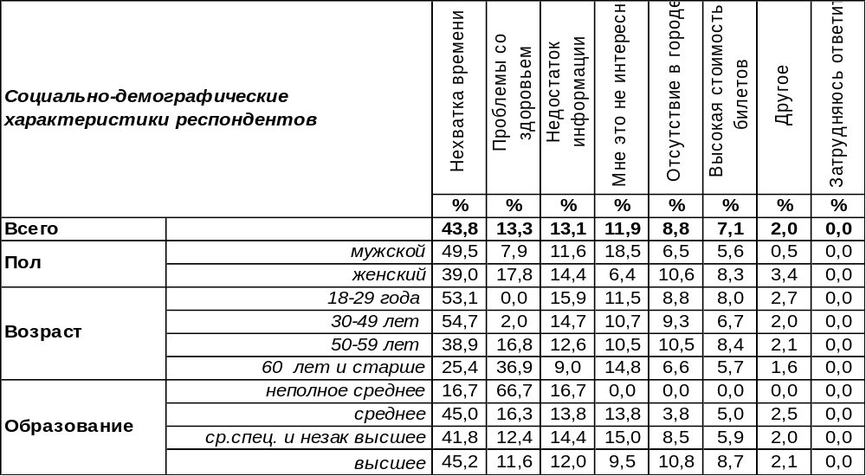
(Примечание: отвечали респонденты, не посещавшие фестиваль - 480 человек,
распределение ответов респондентов по строке составляет 100%)
Этот вопрос был обращен к тем горожанам, которые не удосужились принять участие в Платоновском фестивале. Главная причина (она же и отговорка) – это нехватка времени (43%). Но человек сам расставляет приоритеты, и если на что-то не хватает времени, значит, приоритет этого мероприятия в его глазах невысок. Проблемы со здоровьем (13%) и отсутствие в городе (9%) – более уважительные причины для отсутствия на прошедшем празднике искусства. Жалобы 13% горожан на недостаток информации ставят в тупик: где ещё можно поместить её, если информация о фестивале была везде – в СМИ, в Интернете и уличных плакатах?! Высокая стоимость билетов на спектакли или выставки (о ней упомянули 7%) респондентов не могла служить препятствием для участия в уличных шествиях и концертах. Некоторые горожане (12%) честно признались, что им это не интересно.
Позиция «другое» включила в себя такие ответы, как: «у меня маленький ребенок», «неудобно добираться», «не люблю массовые мероприятия», «трудности с приобретением билетов в свободной продаже» и т.п.
Скажите, что не позволило Вам принять участие в фестивале или ограничиться малым
количеством мероприятий?

За семь лет проведения фестиваля главной причиной того, что воронежцы не желают выйти навстречу съехавшимся со всего мира представителям современного искусства, была и остается нехватка времени. Ничего нового. Кто хочет – тот ищет повод, а кто не хочет – ищет причины…
ИНСТИТУТ ОБЩЕСТВЕННОГО МНЕНИЯ «квалитас». Тел.: (473) 251-90-75, 251-20-75
Опрос проведён ИОМ "Квалитас" 15 – 20 июня 2017 года методом телефонного интервью.
Выборка репрезентативна для населения г. Воронежа старше 18 лет по полу и возрасту.
Опрошен 601 человек.

5 раздел: Правы ли русские поговорки?

СОГЛАСНЫ ЛИ ВЫ С ПОГОВОРКОЙ - ХОРОШО ТАМ, ГДЕ НАС НЕТ?
Таблица 16
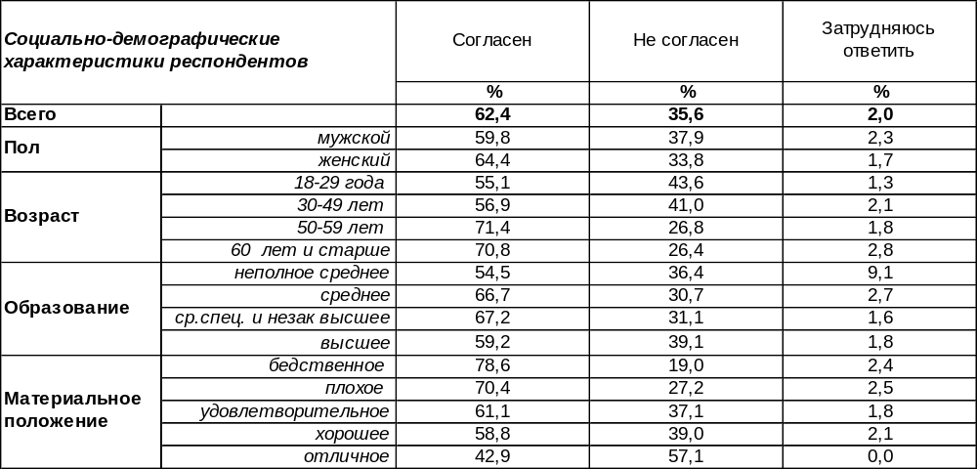
(Примечание: распределение ответов респондентов по строке составляет 100%)
Такие поговорки, как эта, произрастающая из народной мудрости, учит терпению и рассудительности, пресекает необдуманные порывы и охоту к перемене мест, поскольку где бы человек не находился, ему всегда будет казаться, что в другом месте ещё лучше. А если случится попасть в желанное место, то увидит, что там свои проблемы, которые не были видны издалека. Вот и представляется человеку, что хорошо там, где его нет. С поговоркой согласны 62% воронежцев. Среди людей, умудренных жизненным опытом, солидарность с данным изречением возрастает до 71%.
Чем моложе респонденты, тем реже они готовы соглашаться с поговоркой. Среди самых юных насчитывается 44% несогласных, тогда как в среднем по Воронежу – 36%. Но наибольшее количество несогласных встречается среди богатых горожан – 57%. Вообще, уровень дохода служит лакмусовой бумажкой по отношению к этой поговорке. По мере роста дохода респондентов их несогласие (можно сказать – протест!) возрастает с 19% до 57%. Что бы это значило? Возможно, богатым людям хорошо уже там, где они есть?!

Согласны ли Вы с поговоркой - хорошо там, где нас нет?

Этот же вопрос, прозвучавший в 2002 году [Бюллетень 2002-04], дал большее количество согласных с поговоркой (76%), чем в настоящее время (62%). Возможно, помудревшие воронежцы стали меньше смотреть вдаль в поисках лучшей жизни и стали больше ценить то, что имеют...
ИНСТИТУТ ОБЩЕСТВЕННОГО МНЕНИЯ «квалитас». Тел.: (473) 251-90-75, 251-20-75
Опрос проведён ИОМ "Квалитас" 15 – 20 июня 2017 года методом телефонного интервью.
Выборка репрезентативна для населения г. Воронежа старше 18 лет по полу и возрасту.
Опрошен 601 человек.

СОГЛАСНЫ ЛИ ВЫ С ПОГОВОРКОЙ - ЧЕЛОВЕК ЧЕЛОВЕКУ – ВОЛК?
Таблица 17
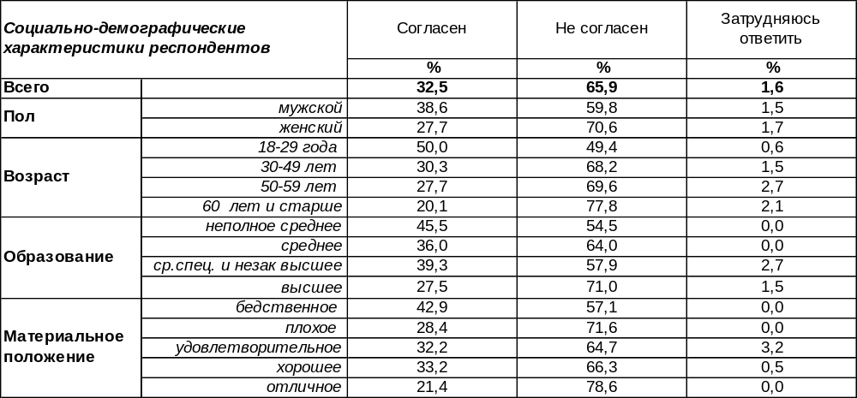
(Примечание: распределение ответов респондентов по строке составляет 100%)
Поговорка «Человек человеку - волк» предполагает довольно недружелюбные отношения, хотя между реальными волками отношения могут быть вполне сносными, за исключением моментов драки за добычу и за волчицу. Каждый третий житель Воронежа согласен с тем, что отношения между людьми имеют характер волчьего оскала. Каждый второй молодой человек вполне разделяет это мнение. Разделяют это мнение чаще других и люди с бедственным материальным положением (43%). Не исключено, что они чаще других сталкиваются с человеческой жестокостью и равнодушием. С другой стороны, такое отношение к людям порождает соответствующую реакцию. Состоящие в гражданском браке и холостые респонденты (43-44%) чаще тех, чей брак узаконен (28%), соглашаются с поговоркой.
Но большинство воронежцев не согласны с поговоркой (66%). Пожилые люди (78%) и респонденты с высшим образованием (71%) чаще прочих протестуют против подобных представлений о человеческих взаимоотношениях.
Как отвечали на этот вопрос воронежцы пятнадцать лет назад [Бюллетень 2002-04]?

Согласны ли Вы с поговоркой - человек человеку – волк?

За прошедшие годы увеличилось число не согласных с поговоркой с 57% до 66%. Впервые выражение «человек человеку – волк» появилось в пьесе древнеримского писателя Плавта «Ослиная комедия» в качестве обличения эгоизма. Почти две тысячи лет спустя Томас Гоббс процитировал его в своем «Левиафане», описывая догосударственные общества. Но, как показала практика, отношения в рамках государственного капитализма тоже зачастую строятся по волчьим законам. И все же растет количество людей, не согласных с этой поговоркой, и есть надежда, что вне зависимости от общественного устройства человек будет оставаться человеком.
ИНСТИТУТ ОБЩЕСТВЕННОГО МНЕНИЯ «квалитас». Тел.: (473) 251-90-75, 251-20-75
Опрос проведён ИОМ "Квалитас" 15 – 20 июня 2017 года методом телефонного интервью.
Выборка репрезентативна для населения г. Воронежа старше 18 лет по полу и возрасту.
Опрошен 601 человек.

СОГЛАСНЫ ЛИ ВЫ С ПОГОВОРКОЙ - УМОМ РОССИЮ НЕ ПОНЯТЬ…?
Таблица 18
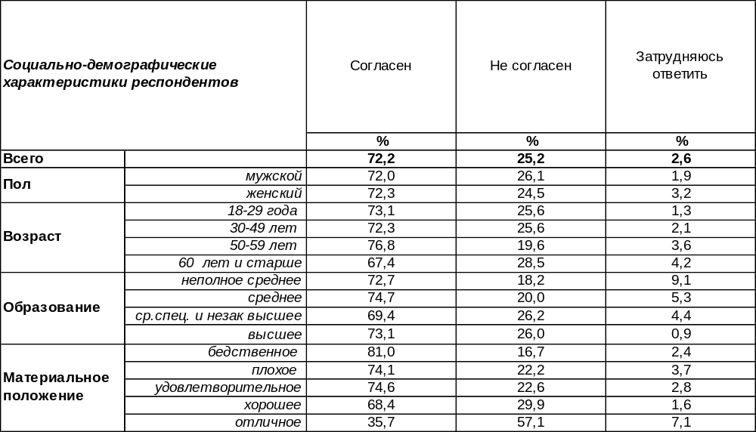
(Примечание: распределение ответов респондентов по строке составляет 100%)
Почти три четверти воронежцев (72%) согласны с поговоркой «Умом Россию не понять», хотя это и не поговорка вовсе, а фраза из известного стихотворения Тютчева, в котором поэт утверждает, что нашу страну нельзя мерить общим аршином, и призывает верить в Россию. Фраза глубоко запала в народную душу и стала столь распространённой, что её начали считать поговоркой.
Бедные люди соглашаются с ней значительно чаще (81%), чем богатые (36%). Возможно, деньги придают уверенность в том, что все вопросы можно разрешить, а загадки разгадать, поэтому иррациональность нашей державы отвергается состоятельными респондентами.
Как изменилось мнение воронежцев по этому вопросу за последние 15 лет [Бюллетень 2002-04]?

Согласны ли Вы с поговоркой - умом Россию не понять…?

Число воронежцев, согласных с изречением поэта, практически не изменилось (изменения не превышают статистической погрешности измерения). А вот число несогласных выросло с 16% до 25% (в основном за счет затруднявшихся ответить ранее).
ИНСТИТУТ ОБЩЕСТВЕННОГО МНЕНИЯ «квалитас». Тел.: (473) 251-90-75, 251-20-75
Опрос проведён ИОМ "Квалитас" 15 – 20 июня 2017 года методом телефонного интервью.
Выборка репрезентативна для населения г. Воронежа старше 18 лет по полу и возрасту.
Опрошен 601 человек.

СОГЛАСНЫ ЛИ ВЫ С ПОГОВОРКОЙ - ГЛАС НАРОДА – ГЛАС БОЖИЙ?
Таблица 19
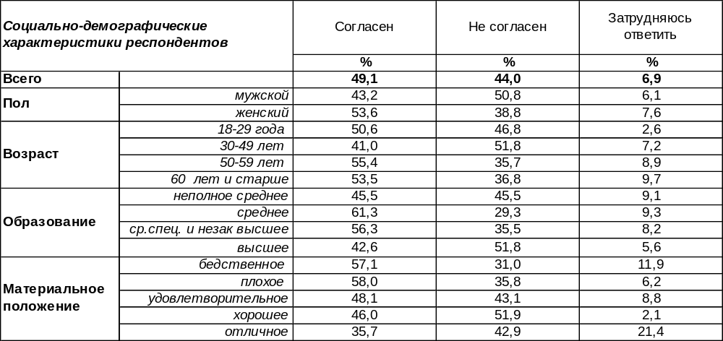
(Примечание: распределение ответов респондентов по строке составляет 100%)
Это выражение является порождением древнеримской демократии, где источником власти признавались многочисленные боги, а легитимировалась власть посредством народа, который необходимо было представить в качестве проводника воли богов. Собственно, изречение «Глас народа – глас Божий» закрепляло за римским государственным демократическим устройством право на существование. Но сегодня это изречение воспринимается народом неоднозначно, поскольку источником власти современная демократия признает непосредственно сам народ. Поэтому поговорка «Глас народа – глас Божий» может трактоваться в том смысле, что народ всегда прав. Но с этим далеко не все готовы согласиться. Мнение раскололось почти пополам: согласны с поговоркой 49% воронежцев, не согласны – 44%. Соглашаются с изречением чаще женщины (54%), чем мужчины (43%), чаще бедные (57%), чем богатые (36%).
Как отвечали люди на этот вопрос пятнадцать лет назад [Бюллетень 2002-04]?

Согласны ли Вы с поговоркой - Глас народа – глас Божий?

Оказалось, что за прошедшие годы число не согласных с поговоркой росло более быстрыми темпами (выросло на 10%), чем число согласных (на 4%). По-прежнему в обществе наблюдается раскол по этому поводу с небольшим перевесом на стороне согласных с поговоркой.
ИНСТИТУТ ОБЩЕСТВЕННОГО МНЕНИЯ «квалитас». Тел.: (473) 251-90-75, 251-20-75
Опрос проведён ИОМ "Квалитас" 15 – 20 июня 2017 года методом телефонного интервью.
Выборка репрезентативна для населения г. Воронежа старше 18 лет по полу и возрасту.
Опрошен 601 человек.

СОЦИАЛЬНО-ДЕМОГРАФИЧЕСКИЕ ХАРАКТЕРИСТИКИ РЕСПОНДЕНТОВ

Пол | %
мужской | 43,8
женский | 56,2

Возраст | %
18 – 29 лет | 25,8
30 – 49 лет | 32,3
50 – 59 лет | 18,1
60 лет и старше | 23,8

Образование | %
Неполное среднее | 1,0
Среднее | 14,0
Средне-специальное и незаконченное высшее | 30,8
Высшее | 54,2

Материальное положение | %
Бедственное / Денег не хватает даже на питание  и квартплату/ | 4,3
Плохое /Денег хватает только на питание и квартплату/ | 16,3
Удовлетворительное /Кроме питания и квартплаты  денег хватает на покупку недорогих вещей/ | 45,9
Хорошее /Могу покупать дорогие вещи, но далеко  не всё по карману/ | 31,8
Отличное / Мы можем позволить себе достаточно  дорогостоящие вещи – квартиру, дачу и др. / | 1,7

Семейное положение | %
Женат /замужем/ | 51,6
Не женаты, но живем вместе | 6,2
Холост /не замужем/ | 19,2
Разведен /разведена/ | 11,0
Вдовец /вдова/ | 12,0

Есть ли у Вас дети до 18 лет? | %
Да | 29,8
Нет | 70,2

